weEfeméride 17 de agosto: aniversario de la muerte del General José de San Martín.
Buenos días, como ya lo vienes haciendo este trabajo lo debes presentar por la plataforma de nodos el día 29 de agosto, la presentación tiene carácter de evaluación para el segundo trimestre.
- Lectura atenta de los siguientes textos.

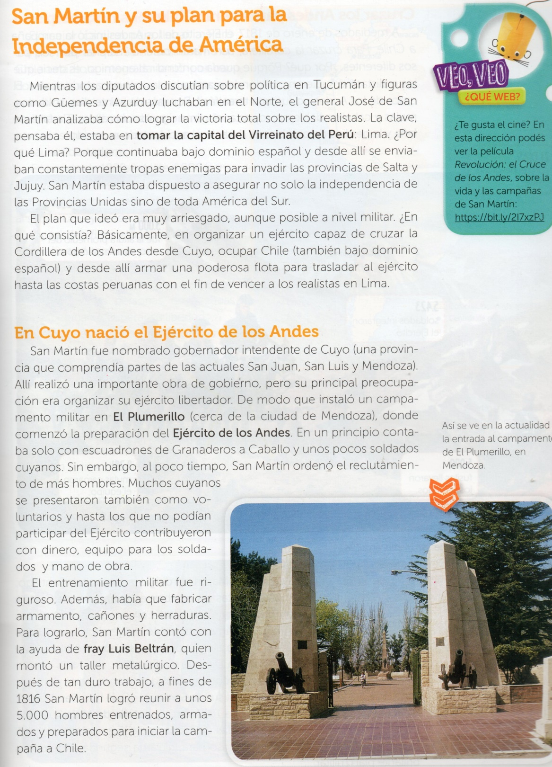

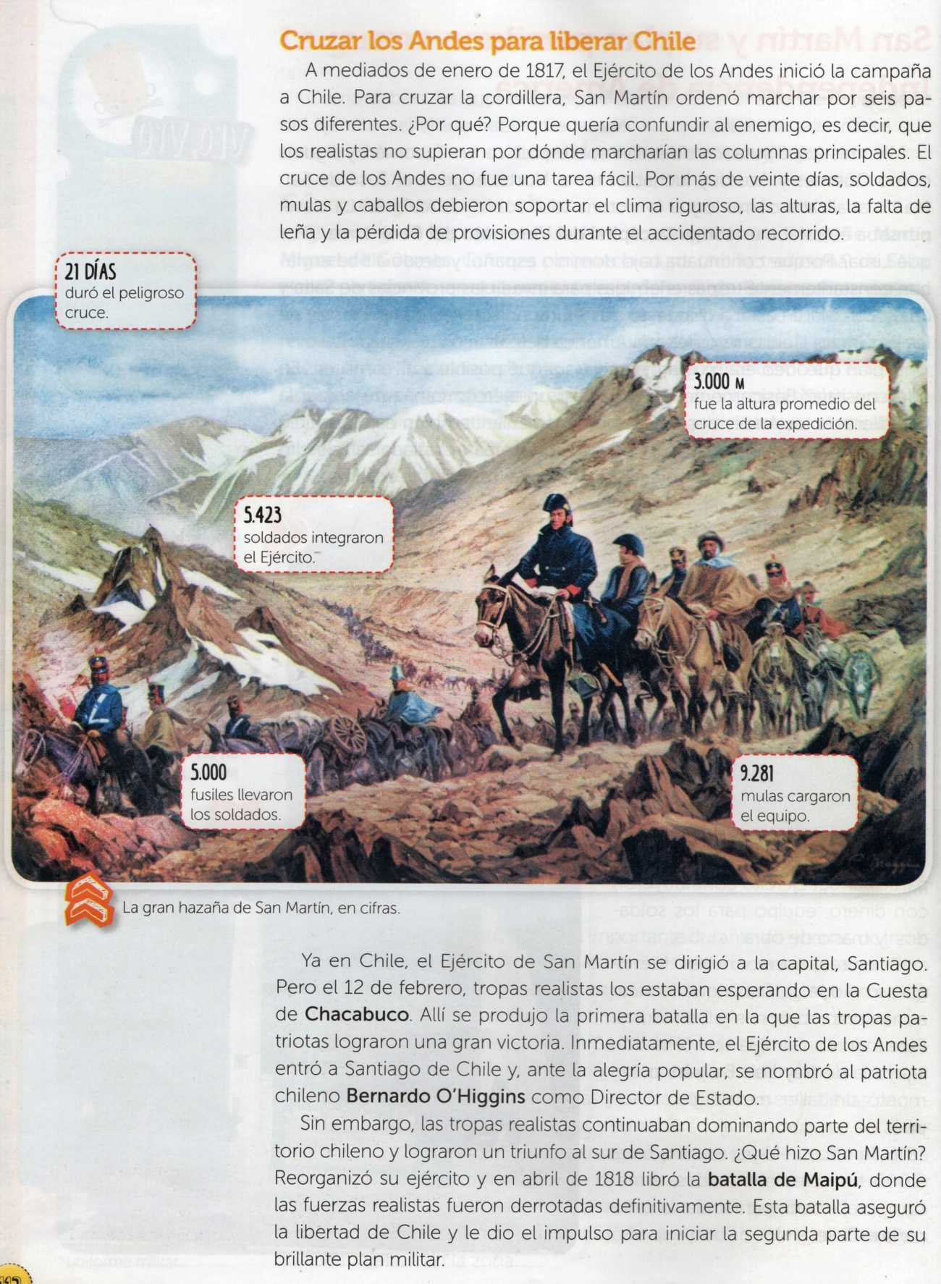

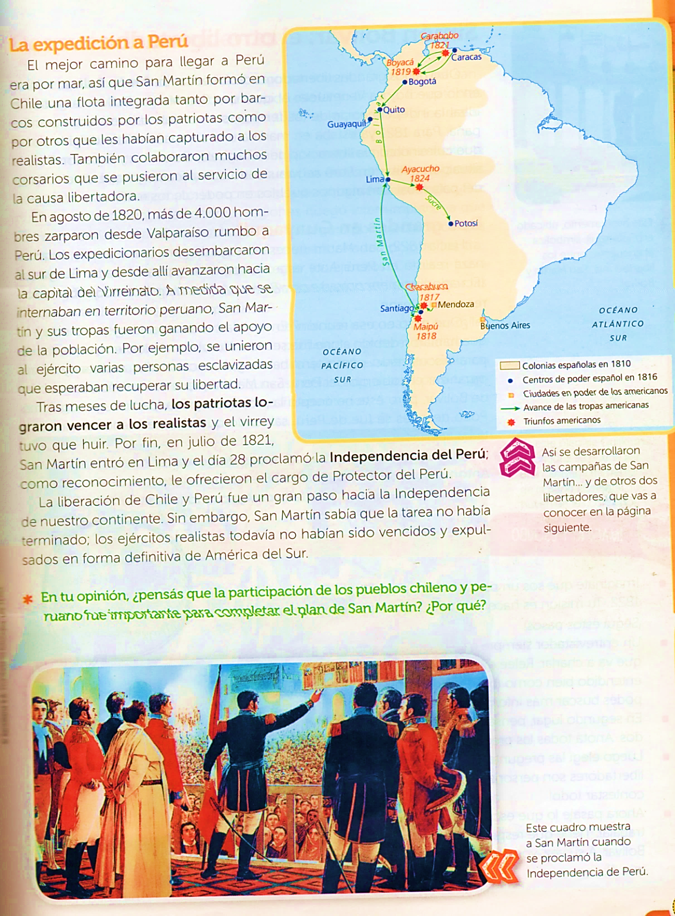
- Responde:
- ¿Cuál era el plan de San Martin?
El plan era armar un ejército capas de cruzar la cordillera de los andes desde cuyo, ocupar chile también bajo el dominio español y desde allí armar una flota para trasladar el ejército hasta las costas peruanas con el fin de vencer a los realistas en lima.
- ¿Cómo se preparó para llevar a cabo su plan?
Lo que hizo fue reclutar 5.000 hombres con entrenamiento militar y construir armamento, cañones y herraduras.
- ¿Qué batallas ganó el ejército de San Martin que le permitieron la liberación de Chile?
Las batallas que ganaron para liberar a chile fueron la batalla de Chacabuco, de Maipú.
- ¿Qué hizo San Martin en 1821?
Lo que hizo fue proclamar la independencia se Perú.
- Escribe las cifras de la gran hazaña de San Martin.
21 días duro el cruce;
3000 metros fue la altura promedio del cruce;
5423 soldados formaron el ejecito y llevaron 5000 fusiles;
9281 mulas cargaron el equipo.
- En un mapa de la República Argentina marca las seis rutas del cruce de los Andes. https://www.mendoza.edu.ar/200-anos-de-la-partida-de-san-martin-hacia-chile-y-las-6-rutas-del-cruce-de-los-andes/ puedes consultar este sitio.

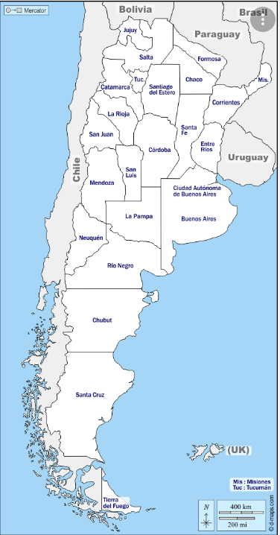
- Luego de visitar el sitio del punto 4, busca información del paso de Guana, selecciona los datos más importantes y escribe un breve resumen.
El Paso de Guana es un paso cordillerano entre la Argentina y Chile, usado por el Ejército de los Andes para cruzar la cordillera de los Andes en 1817, con el propósito de liberar a Chile de manos realistas La columna de Pismanta, que cruzó los Andes por el paso de Guana, estaba integrada por diversos efectivos, comandados por el teniente coronel Juan Manuel Cabot. El objetivo era restituir la Provincia de Coquimbo al Estado de Chile.
Es un puerto en Provincia de San Juan y tiene una altitud de 4.076 metros. Paso de Guana está situada al sur de Portillo del Ventillo, y al suroeste de Cerro de Los Patos.

- Ilustra el trabajo con imágenes o dibujos.
